«Что значит жить в мире с собой и другими?»
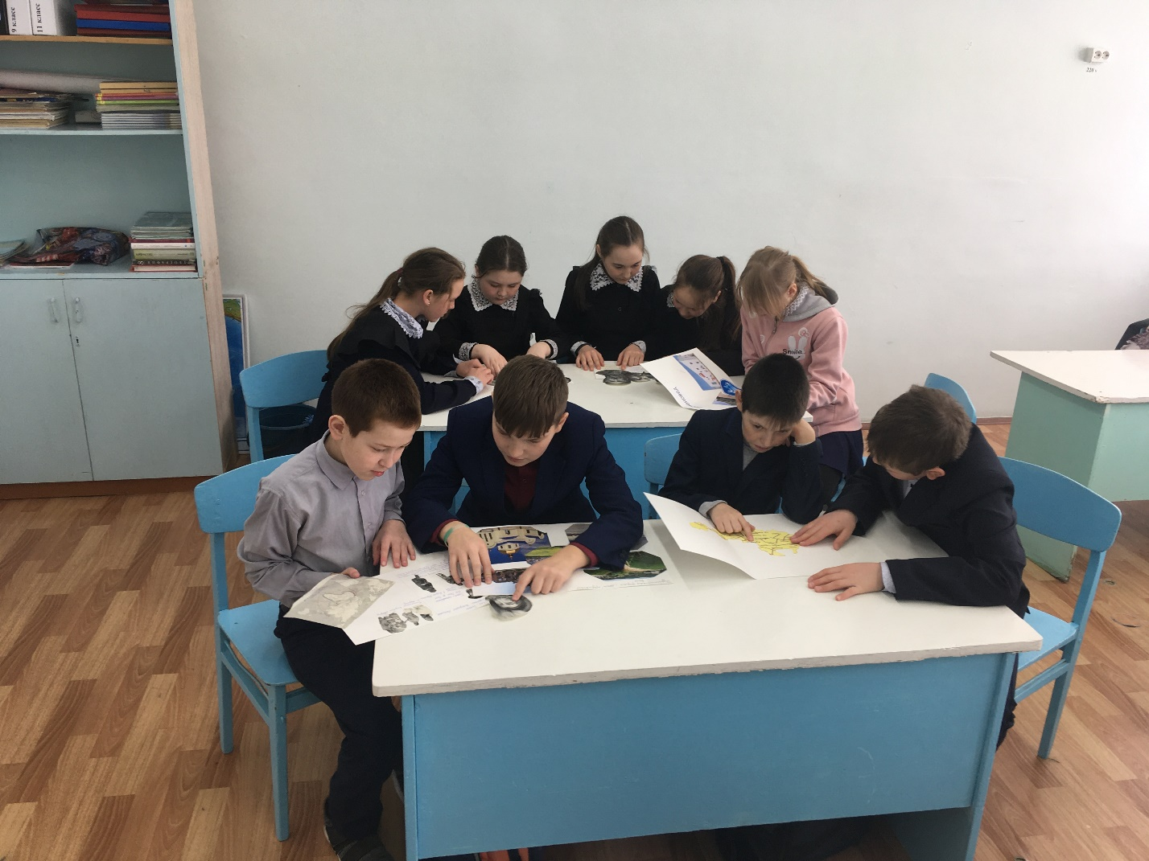

1.Психологический настрой.
Я нашёл себе настрой,
Чтобы быть везучим.
У меня всё хорошо,
А будет ещё лучше!
Повторю ещё сто раз,
Разойдутся тучи,
У меня всё хорошо,
А будет ещё лучше!
2. Постановка учебной задачи.
Я вам прочитаю отрывок из стихотворения Джамбула Джабаева « Дружба народов». Слушайте внимательно и скажите, почему я выбрала его для нашего сегодняшнего занятия?
Искренней дружбой со всей страной
Славен мой доблестный Казахстан.
Стал он любимцем в семье родной.
Стал образцом для дружных стран.

Это стихотворение было написано давно, поэт как-будто предвидел будущее. Обратите внимание на последние строки этого стихотворения «стал образцом для других дружных стран». Казахстан - мирная страна, поэтому является образцом для многих стран мира.
Сегодня мы поговорим не просто о дружбе, а о большой дружбе и мире людей на земле.
3. Вступительная беседа.
- Но почему все живущие на Земле люди внешне отличаются друг от друга?
Люди создавали легенды. Послушайте одну из них. Однажды боги вылепили фигурки людей из глины и положили их в печь обжигать. После обжига они приобрели кирпично-красный оттенок – это были индейцы. В следующий раз боги заболтались и забыли вовремя вынуть фигурки из печки. Те обуглились и стали черны, как головешки. Так возникли негры. А потом уже боги, боясь пережечь глиняные статуэтки, вынули их раньше времени, и они получились неприятного бледно-розового цвета. Так появились европейцы…
- Конечно, люди не только создавали подобные легенды. Существует специальная наука, изучающая происхождение и изменения физического типа человека. А вот почему люди говорят на разных языках.
По легенде, все люди когда-то были одним народом и говорили на одном языке. Возгордившись, они стали строить огромную Вавилонскую башню, по которой надеялись попасть на небо. За это Бог разгневался на них и разделил языки. Люди больше не могли договориться друг с другом, и строительство башни прекратилось. Так возникли разные народы.
Все взрослые и дети всех цветов кожи должны дружить друг с другом.
- Почему все взрослые и дети, независимо от национальности и цвета кожи, должны жить дружно?
(Чтобы не было войны на Земле и все жили счастливо.)
- Дети должны понять, что к людям, даже если они другой национальности, нужно относиться с уважением, понимать их горе, сочувствовать в беде.
Мир, как и природа, многообразен, и именно этим он прекрасен. Его красота в том, что на Земле живут народы и нации, неповторимые в своей культуре, традициях и обычаях. А все мы - люди этой планеты и связаны друг с другом видимыми и невидимыми нитями. Быть терпимыми друг к другу, пытаться понять друг друга, не зависимо от национальности – это великое искусство и называется оно–толерантность.

- Чтобы понять, что такое толерантность, я расскажу вам притчу «Ладная семья»
Китайская притча «Ладная семья»
Жила-была на свете семья. Она была не простая. Более 100 человек насчитывалось в этой семье. И занимала эта семья целое село. Так и жили всей семьей и всем селом. Вы скажете: ну и что, мало ли больших семейств на свете. Но дело в том, что семья была особая – мир и лад царили в этой семье и, стало быть, на селе. Ни ссор, ни ругани, ни, Боже упаси, драк и раздоров.
Дошел слух об этой семье до самого владыки страны. И он решил проверить, правду ли молвят люди. Прибыл он в село, и душа его возрадовалась: кругом чистота, красота, достаток и мир. Хорошо детям, спокойно старикам. Удивился владыка. Решил узнать, как жители села добились такого лада, пришел к главе семьи; расскажи, мол, как ты добиваешься такого согласия и мира в твоей семье. Тот взял лист бумаги и стал что-то писать. Писал долго – видно, не очень силен был в грамоте. Затем передал лист владыке. Тот взял бумаги и стал разбирать каракули старика. Разобрал с трудом и удивился. Три слова были начертаны на бумаге: любовь, прощение, терпение.
И в конце листа: сто раз любовь, сто раз прощение, сто раз терпение.
Почесал владыка, почесал, как водится, за ухом и спросил:
- И все?
- Да, - ответил старик, - это и есть основа жизни всякой хорошей семьи.
И подумав, добавил:
- И мира тоже.
- Согласны ли вы с тем, что написал на листе бумаги глава семьи?
Любовь, прощение, терпение – это и есть толерантность.

Посмотрите слово «толерантность» изображено в виде красивого разноцветного цветка, но на нём не хватает лепестков, давайте , ребята по очереди прикрепим лепестки и прочитаем , что же там написано.
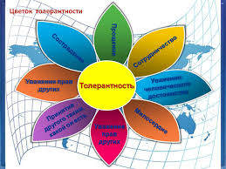

(Дети к цветку прикрепляют вырезанные лепестки и называют, что относится к толерантности).
Молодцы, ребята, теперь вы знаете, что такое толерантность.

4. Физминутка.
Повернуться друг к другу и поздороваться за руку, плечами, коленками.
- Как можно поздороваться, не прикасаясь друг к другу?
Помашите, кивните головой, улыбнитесь.
Действительно, если вы улыбнётесь человеку, я уверена, что настроение поднимется не только у этого человека, но и у вас.
Мне хотелось бы вам прочитать одно стихотворение:
Человек без улыбки-
Это струны без скрипки,
Это море без чайки,
Это дом без хозяйки,
Это кот без хвоста,
Это хвост без кота.
Да здравствуют коты с хвостами,
А люди с улыбками.
Можно отметить ещё одно качество толерантного человека: улыбка (почаще улыбаться).
5. Творческая работа.
– Мы не знаем, где живут эти люди, сколько им лет, какой они национальности. Это просто люди, такие же, как и мы с вами. Подумайте и напишите, какими качествами характера должен обладать человек, живущий на планете Земля. (Обвести свою ладошку, указать черты характера)
- Зачитайте качества личности, которые вы считаете самыми важными для человека. Если люди будут обладать всеми этими качествами, то на Земле исчезнут войны, ссоры. Люди не будут страдать, и ненавидеть друг друга. Все равно, какой ты национальности, какого цвета кожи. Какой же мы сделаем вывод, ребята? Мы все разные, но все-таки мы вместе!

А сейчас ,ребята , будем играть и выполним интересные упражнения.
Упражнение «Нарисуй себя» (дети сидят за столами)
Все дети получают шаблон человека. На основе этого шаблона они рисуют себя, добавляя свои индивидуальные особенности.
- Что общего у всех человечков? (голова, руки, ноги, глаза…)
- Чем они отличаются? (одеждой, цветом волос, причёской, цветом глаз)
Вывод: Да, все мы очень разные. У каждого не только положительные и отрицательные качества, свой внутренний мир, но ещё - все мы отличаемся внешне. Должны быть толерантными друг к другу не смотря на внешность. Каждый из нас неповторим и нужен остальным.
Упражнение «Изгой» (дети сидят за столами)
Показывается отрывок из мультфильма «Гадкий утёнок».
- Вы наверно догадались, из какой это сказки?
- Как относились к гадкому утёнку другие птицы? (Гнали его, клевали, щипали, говорили ему гадости, подсмеивались над ним).
- Почему они так к нему относились? (Потому что он был не похожим на других)
- Тяжело было утёнку, как вы думаете?
Конечно, тяжело, он оказался изгоем в своём обществе, никому не нужным.
- Хотели бы вы оказаться на месте утёнка?
- Почему нет? (Никому не нравится, когда к нему плохо относятся)
- Толерантны ли были по отношению к гадкому утёнку птицы?
- А бывает в жизни так, что люди относятся плохо к какому-то человеку: говорят обидные слова, обижают его и человек чувствует себя изгоем в обществе, никому не нужным?
- Хотели бы вы оказаться на месте этого человека?
- Какой же вывод можно сделать?
Вывод: Принимать других людей такими, какие они есть.
Упражнение «Толерантный мир» (дети сидят за столами)
Задание: обвести свою ладошку на цветной бумаге, вырезать её, написать на ней своё имя и приклеить на ватман. А потом приклеить человечков.
Вывод: Это наш маленький мир. Здесь частичка каждого из вас. Посмотрите ещё раз, какие мы разные, но какие все особенные и нужные друг другу.

6.Беседа.
- Мир в семье всего дороже… Семья – это наш дом, это свято! Семья – это папа и мама, бабушки и дедушки. Это любовь и забота, труд и радость, несчастье и печали. В настоящей семье все пополам! Поднимите руки, у кого семья – многонациональная. Расскажите, пожалуйста, о своей семье, ее традициях. . У каждого члена семьи свой характер, свои привычки, увлечения. Но… Какой же вывод? Все мы разные, но все-таки мы вместе!

7.Итог занятия.

Сегодня мы много узнали друг о друге. Поговорили о том, что значит быть толерантным, какими качествами должен обладать толерантный человек.
- Давайте ещё раз повторим, какими же качествами должен обладать толерантный человек.
И закончить наше занятие хотелось бы таким стихотворением.
Обняла весна цветная
Ширь твоих степей.
У тебя, страна, я знаю,
Солнечно в судьбе.
Нет тебе конца и нет начала,
И текут светло и величаво
Реки необъятные, как песня о тебе,
как будто праздник!

Используемая литература:
1. Литература Древнего Востока. Тексты. Издательство МГУ, 1984 г.
2. Каташ С. Мифы и легенды. ,1978 г.
3. Книга «Анатология казахской поэзии» - Джамбул Джабаев «Дружба народов»,
стр. 298

